Ein wenig Grammatik rund um Rom:

- Noch einmal Ortsnamen, aber ein bisschen anders… Tausche ROMA gegen URBS AETERNA aus und übersetze:

Romae ero. | Roma abieramus. | Romam venire in animo habemus.

2. Bilde zu den vorgebenenen Verbalformen die entsprechende Form von proficiscor und übersetze sie:

abimus
abieramus
abeamus
abibamus
abiremus
abi
abiens

3. Weiter geht es mit “sententiae rund” um Rom:

- Roma una in omnibus terris domus est virtutis, imperii, dignitatis.
(Cicero de oratore I,196)
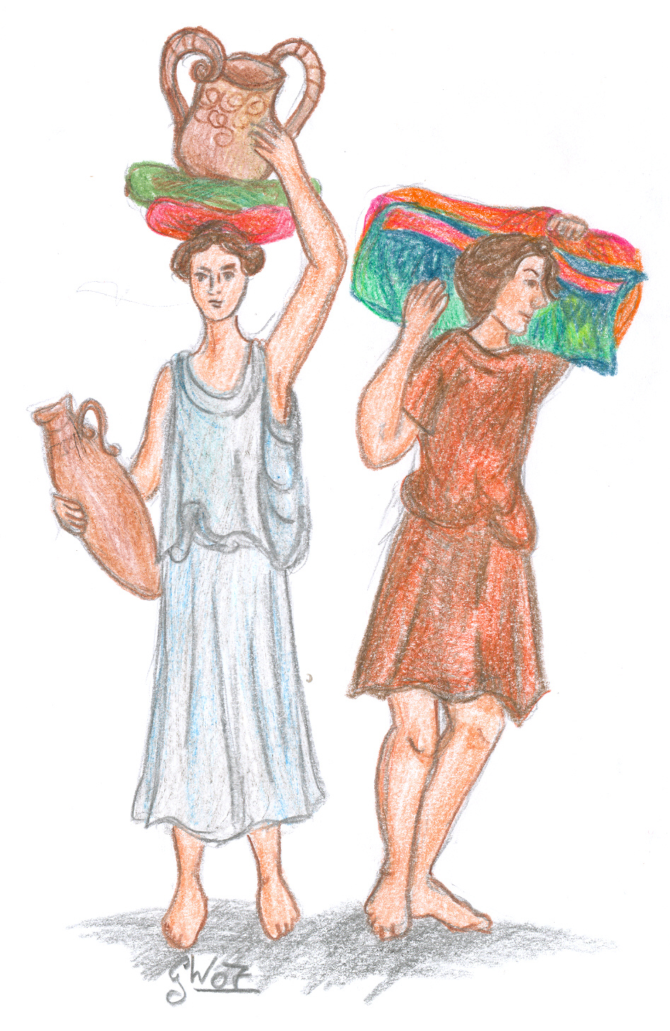
- Terrarum dea gentiumque Roma,
cui par est nihil et nihil secundum ...
(Martial, Epigrammata 12,8,1f.)
- Roma vetus (Codex Iustinianus, 1,2,6)
- utraque Roma (Codex Iustinianus, 8,14,7)
- Non uno die Roma aedificata est.
- (codex Iustinianus, 1,2,6)

R.GLAS

